Университет ИТМО

Вычислительная математика
Лабораторная работа №3
«Численное интегрирование»

Работу выполнил:
Бавыкин Роман
Группа: Р3210
Вариант 2

Санкт-Петербург
2022 г.
Цель работы:
найти приближенное значение определённого интеграла с требуемой точностью различными численными методами.

Порядок выполнения работы:
Исходные данные:
1. Пользователь выбирает функцию, интеграл которой требуется вычислить (3-5 функций), из тех, которые предлагает программа.
2. Пределы интегрирования задаются пользователем.
3. Точность вычисления задается пользователем.
4. Начальное значение числа разбиения интервала интегрирования: n=4.
5. Ввод исходных данных осуществляется с клавиатуры.
Программная реализация задачи:
1. Реализовать в программе методы по выбору пользователя, исходя из варианта:
• Метод прямоугольников (3 модификации: левые, правые, средние)
• Метод трапеций
• Метод Симпсона
2. Методы должны быть оформлены в виде отдельной(ого) функции/класса.
3. Вычисление значений функции оформить в виде отдельной(ого) функции/класса.
4. Для оценки погрешности и завершения вычислительного процесса использовать правило Рунге.
5. Предусмотреть вывод результатов: значение интеграла, число разбиения интервала интегрирования для достижения требуемой точности.
Вычислительная реализация задачи:
1. Вычислить интеграл, приведенный в таблице 1 (столбец 3), точно.
2. Вычислить интеграл по формуле Ньютона – Котеса при .
3. Вычислить интеграл по формулам средних прямоугольников, трапеций и Симпсона при .
4. Сравнить результаты с точным значением интеграла.
5. Определить относительную погрешность вычислений.
6. В отчете отразить последовательные вычисления.
Рабочие формулы методов:

Листинг программы:
1  2  3  4  5  6  7  8  9  10  11  12  13  14  15  16  17  18  19  20  21  22  23  24  25  26  27  28 | @Setter  public class TrapezoidMethod implements IntegrationMethod {  private IntegrationInputData inputData;  private Function function;  @Override  public IntegrationResults calculate() {  int n = 4;  double i0;  double i1 = integrate(n);  do {  n *= 2;  i0 = i1;  i1 = integrate(n);  } while (Math.abs((i1 - i0) / 3) > inputData.getEps());  return IntegrationResults.builder().value(i1).n(n).error(Math.abs((i1 - i0) / 3)).build();  }  private double integrate(int n) {  double result = (function.getValue(inputData.getA()) + function.getValue(inputData.getB())) / 2;  double h = (inputData.getB() - inputData.getA()) / n;  for (int i = 1; i < n; i++) {  result += function.getValue(inputData.getA() + i * h);  }  result *= h;  return result;  }  }

1  2  3  4  5  6  7  8  9  10  11  12  13  14  15  16  17  18  19  20  21  22  23  24  25  26  27  28  29  30  31  32 | @Setter  public class SimpsonsMethod implements IntegrationMethod {  private IntegrationInputData inputData;  private Function function;  @Override  public IntegrationResults calculate() {  int n = 4;  double i0;  double i1 = integrate(n);  do {  n *= 2;  i0 = i1;  i1 = integrate(n);  } while (Math.abs((i1 - i0) / 15) > inputData.getEps());  return IntegrationResults.builder().value(i1).n(n).error(Math.abs((i1 - i0) / 15)).build();  }  private double integrate(int n) {  double result = (function.getValue(inputData.getA()) + function.getValue(inputData.getB()));  double h = (inputData.getB() - inputData.getA()) / n;  for (int i = 1; i < n; i++) {  if (i % 2 == 0) {  result += 2 * function.getValue(inputData.getA() + i * h);  } else {  result += 4 * function.getValue(inputData.getA() + i * h);  }  }  result *= h / 3;  return result;  }  }

Результаты выполнения программы:

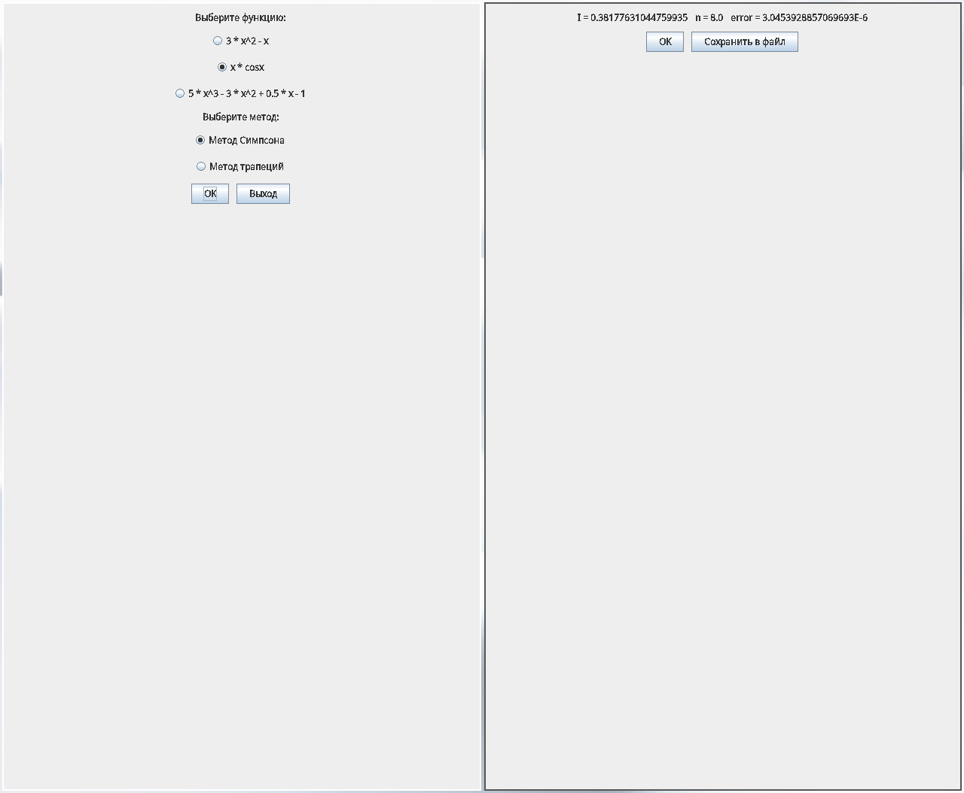

Вычисление заданного интеграла:

Формула Ньютона-Котеса:
i
0 | 0.097619 | 22.000000 | 2.147618
1 | 0.514286 | 8.666667 | 6.604763
2 | 0.064286 | -0.444444 | 6.576192
3 | 0.647619 | -6 | 2.690478
4 | 0.064286 | -8.666667 | 2.133332
5 | 0.514286 | -9.111111 | -2.552384
6 | 0.097619 | -8 | -3.333336

Формула средних прямоугольников:
i
1 | -2.833333 | 14.763889 | 4.921296
2 | -2.5 | 3.625 | 6.129629
3 | -2.166666 | -3.625 | 4.921296
4 | -1.833333 | -7.652778 | 2.370370
5 | -1.5 | -9.125 | -0.671296
6 | -1.166666 | -8.708333 | -3.574074

Формула трапеций:
i
0 | -3 | 22
1 | -2.666667 | 8.666667
2 | -2.333333 | -0.444444
3 | -2 | -6
4 | -1.666667 | -8.666667
5 | -1.333333 | -9.111111
6 | -1 | -8
I = -2.851852

Формула Симпсона:
i
0 | -3 | 22
1 | -2.666667 | 8.666667
2 | -2.333333 | -0.444444
3 | -2 | -6
4 | -1.666667 | -8.666667
5 | -1.333333 | -9.111111
6 | -1 | -8
I = -3.333333

Выводы: во время выполнения лабораторной работы ознакомился с численными методами интегирования. С помощью формул Ньютона-Котеса, средних прямоугольников, трапеций и Симпсона нашел данный интеграл. Реализовал программно метод трапеций и метод Симпсона.

